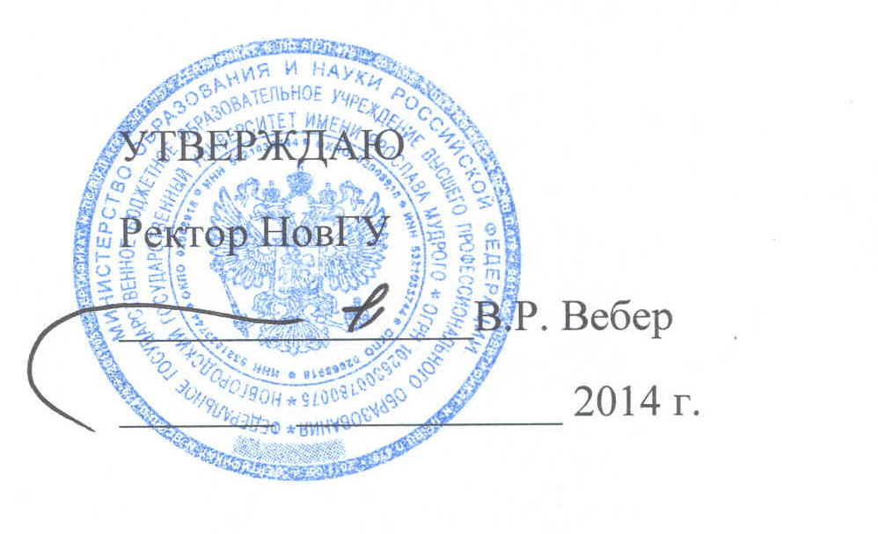

УТВЕРЖДАЮ
Ректор НовГУ
________________В.Р. Вебер
_______ ____________ 2014 г.

АНАЛИЗ СО СТОРОНЫ ВЫСШЕГО РУКОВОДСТВА

Документированная процедура
СМК ДП 5.6-2.02-14

Великий Новгород
2014

Содержание
Содержание 2
1 Назначение и область применения 3
2 Нормативные ссылки 3
3 Термины, определения и сокращения 3
3.1 Термины и определения 3
3.2 Сокращения 4
4 Ответственность 4
5 Процесс 4
5.1 Общие положения 4
5.2 Этапы анализа СМК со стороны руководства и составления отчета 5
5.3 Результаты анализа СМК со стороны высшего руководства 6
6 Ответственность и полномочия 7
Лист внесения изменений 8
Приложение А 9
Приложении Б 10
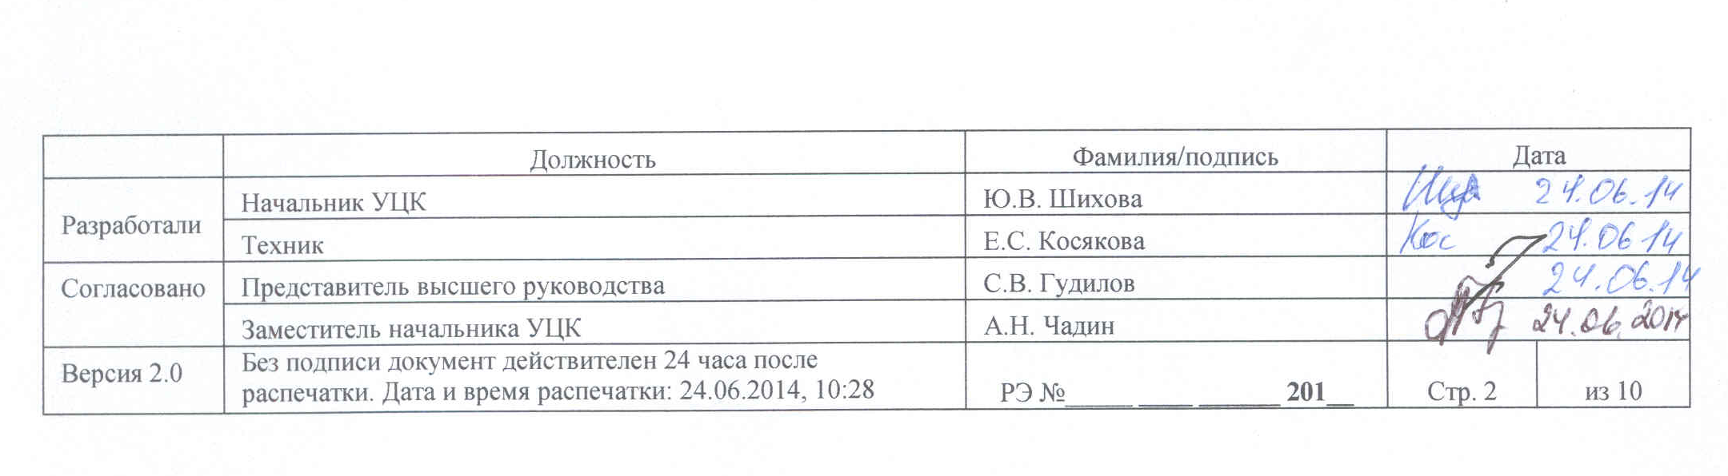

- Назначение и область применения
Настоящая документированная процедура системы менеджмента качества разработана в соответствии с требованиями раздела 5.6 ГОСТ ISO 9001 (п.5.6 РК 1.02). Является основным документом, регламентирующим процесс анализа со стороны высшего руководства для оценки пригодности, адекватности результативности и эффективности функционирования СМК НовГУ, а также для постоянного улучшения деятельности университета.
Анализ СМК со стороны руководства проводится общеуниверситетском уровне университетским центром качества при участии ректора и ПРК и обсуждается в рамках заседаний Совета по качеству и Ученого совета.
- Нормативные ссылки
В настоящей процедуре использованы ссылки на следующие нормативные документы:
- ГОСТ ISO 9000-2011 Системы менеджмента качества. Основные положения и словарь.
- ГОСТ ISO 9001-2011 Системы менеджмента качества. Требования.
- ГОСТ Р ИСО 9004-2010 Менеджмент для достижения устойчивого успеха организации. Подход на основе менеджмента качества.
- СМК РК 1.02-2012 Руководство по качеству.
- СМК ДП 8.5–2.06–12 Документированная процедура. Корректирующие и предупреждающие действия.
- СМК ДП 4.2-2.01-12 Документированная процедура. Управление документацией.
- СМК СМК ДП 4.2-2.02-12 Документированная процедура. Управление записями.
- Термины, определения и сокращения

Термины и определения
3.1.1 Анализ: Деятельность, предпринимаемая для установления пригодности, адекватности и результативности рассматриваемого объекта для достижения установленных целей.
3.1.2 Аудит (проверка): Систематический, независимый и документированный процесс получения свидетельств аудита и объективного их оценивания с целью установления степени выполнения согласованных критериев аудита.
3.1.3 Высшее руководство: Лицо или группа работников, осуществляющих руководство и управление организацией на высшем уровне.
3.1.4 Корректирующее действие: Действие, предпринятое для устранения причины обнаруженного несоответствия или другой нежелательной ситуации.
3.1.5 Несоответствие: Невыполнение требования.
3.1.6 Политика в области качества: Общие намерения и направление деятельности организации в области качества, официально сформулированные высшим руководством.
3.1.7 Предупреждающее действие: Действие, предпринятое для устранения причины потенциального несоответствия или другой потенциально нежелательной ситуации.
3.1.8 Результативность: Степень реализации запланированной деятельности и достижения запланированных результатов.
3.1.9 Система менеджмента качества: Система менеджмента для руководства и управления организацией применительно к качеству.
3.1.10 Управление качеством: Часть менеджмента качества, направленная на выполнение требований к качеству.

Сокращения
СМК – система менеджмента качества;
РК – руководство по качеству;
ДП – документированная процедура;
УД – управленческая документация;
ОД – отчетная документация;
ГОСТ – национальный стандарт;
УЦК – Университетский Центр Качества;
ПРК – Представитель руководства по качеству;
КиПД – корректирующие и предупреждающие действия;
СК– Совет по качеству;
ОСР – Отдел стратегического развития.
- Ответственность
Руководителем процесса «Анализ со стороны высшего руководства» является Ректор.
Владельцами процесса является Проректор.
Ответственность по подпроцессам, и матрицы ответственности представлены в разделе 6 настоящей документированной процедуры.
- Процесс

Общие положения
5.1.1 Цель – обеспечение пригодности, адекватности, результативности и эффективности функционирования СМК путём периодического анализа и оценки её состояния.
5.1.2 Анализ СМК со стороны высшего руководства в НовГУ проводится с периодичностью 1 раз в год. Данная информация отражается в плане работ УЦК.
5.1.3 ПРК осуществляет руководство сбором информации для анализа, анализирует отчет, вносит предложения по улучшению работы университета.
5.1.4 Входными данными для анализа со стороны руководства являются:
- обобщенные сведения о результатах внутренних аудиторских проверок;
- показатели удовлетворенности потребителей;
- сведения о функционировании процессов СМК, полученные от руководителей процессов;
- сведения о выполнении корректирующих и предупреждающих действий;
- результаты анализа выполнения целей в области качества и планов работы университета;
- качество выпускаемой продукции в сравнении с предыдущим отчетным периодом;
- жалобы, претензии, на качество продукции, поставляемой университетом;
- подготовка и поддержание компетенции персонала
5.1.5 Выходными данными процесса «Анализ со стороны высшего руководства» являются: Протоколы Совета по качеству и Учёного Совета; Отчёт по анализу СМК, Корректирующие и Предупреждающие действия.
5.1.6 Подготовкой отчета о проведении анализа СМК НовГУ со стороны высшего руководства занимается УЦК. Отчет согласуется с ПРК и утверждается ректором НовГУ

Этапы анализа СМК со стороны руководства и составления отчета
5.2.1 Порядок выполнения процесса «Анализ со стороны высшего руководства» в приложении А.
5.2.2 Отчет о проведения анализа СМК НовГУ со стороны высшего руководства составляется на основе данных, приведенных в п.5.1.4 настоящей документированной процедуры.
5.2.3 Структура отчета «Анализ со стороны высшего руководства» представлена в приложении Б.
5.2.4 Во вступительной части отчета указываются цели анализа:
- оценка обеспечения постоянной пригодности, достаточности и результативности СМК НовГУ;
- оценка возможностей улучшений и потребности в изменениях в системе менеджмента качества университета, в том числе в политике и целях в области качества;
- оценка готовности СМК НовГУ к проведению инспекционного контроля с расширением области применения СМК.
5.2.5 Раздел «Общие сведения о системе менеджмента качества НовГУ» включает сведения о том, когда разработана и внедрена СМК. Определены ответственные за СМК, область сертификации СМК.
5.2.6 Раздел «Анализ выполнения и пригодности Политики в области качества» содержит сведения об анализе Политики в области качества. Анализ проводится высшим руководством с учетом положений п. 5.3 СМК РК 1.02. В ходе анализа устанавливается отражает ли Политика в области качества основные направления деятельности, намерения и обязательства НовГУ на текущий момент и на перспективу с учетом стратегии, зафиксированной в Плане и Программе стратегического развития НовГУ, интересов заинтересованных сторон, результатов анализа их удовлетворенности. Включает ли Политика в области качества обязательства высшего руководства по соответствию СМК установленным требованиям, по постоянному улучшению и повышению результативности СМК. Создает ли Политика в области качества достаточные условия для разработки и анализа целей в области качества. Доведена ли Политика в области качества до персонала, какими методами. Результаты анализа Политики в области качества докладываются на Совете по качеству.
5.2.7 Раздел «Реализация целей в области качества» содержит сведения об анализе реализации целей в области качества, проводимом высшим руководством с учетом положений подраздела 5.4 СМК РК 1.02. В анализе устанавливается, где зафиксированы, кто устанавливает цели в области качества. Устанавливается насколько реализованы цели в области качества. Сравниваются поставленные цели НовГУ в области качества и достигнутые результаты. В случае, если цели не достигнуты, устанавливаются причины, проводится их анализ (намечаются КиПД) в соответствии с существующим в НовГУ порядком где зафиксированы Цели в области качества.
5.2.8 Раздел «Выполнение мероприятий по улучшению СМК НовГУ» содержит информацию о предпринятых мероприятиях по улучшению СМК за отчетный период.
5.2.9 Раздел «Результаты аудитов и предпринятых корректирующих и предупреждающих действий» содержит сведения о результатах аудитов (внутреннего - проводимого в соответствии с СМК ДП 8.2–2.04 «Внутренний аудит» и внешнего), и предпринятых КиПД.
Раздел содержит информацию о том, когда проводились внутренние аудиты, в каких структурных подразделениях, какие были выявлены несоответствия, какие области требующие улучшения определила аудиторская группа, содержит сведения о причинах зарегистрированных несоответствий, о разработке плана корректирующих действий, о результатах повторной проверки.
5.2.10 Раздел «Функционирование процессов и оценка результативности СМК (процессы: организация мониторинга и измерений процессов и продукции М 4.1; анализ данных для улучшения М 4.5)» содержит информацию о мониторинге и изменении процессов СМК и продукции осуществляемых в рамках периодических анализов данных (п. 8.4 СМК РК 1.02) и анализе функционирования СМК со стороны руководителей подразделений (п. 5.6 СМК РК 1.02) за отчетный период.
Анализ функционирования процессов и оценки результативности СМК, проводится высшим руководством с учетом положений подраздела 8.2.3 СМК РК 1.02. В НовГУ осуществляется регулярный мониторинг и измерение процессов СМК с целью подтверждения способности процессов достигать запланированных результатов. Критерии и методы оценки результативности процессов СМК определены в соответствующих документах по процессам и соответствующих документированных процедурах СМК.
Показатели, на основе которых оценивается образовательная деятельность в целом, зафиксированы в Положении о рейтинге кафедр НовГУ.
Мониторинг качества реализации ОП и услуг в университете является основным направлением деятельности УМУ.
Порядок проведения контроля качества продукции, круг лиц уполномоченных и ответственных за проведение испытаний продукции на соответствующих стадиях, записи о результатах мониторинга и измерений продукции определены в документированных процедурах СМК ДП 7.3 – 2.07, СМК ДП 7.5 – 2.08 в Положениях, должностных инструкциях и других нормативных документах.
5.2.11 Раздел «Рекомендации» содержит сведения о рекомендациях по обеспечению постоянной пригодности, адекватности и результативности СМК.
5.2.12 Раздел «Вывод по результатам анализа СМК со стороны руководства НовГУ» содержит сведения о выводах по анализу.

Результаты анализа СМК со стороны высшего руководства
5.3.1 Начальник УЦК представляет проект отчёта об анализе СМК и проект решения об улучшениях СМК НовГУ ПРК, ректору, Членам Совета по качеству и Учёного Совета.
5.3.2 На основании отчёта высшее руководство НовГУ даёт оценку результативности функционирования СМК, степени достижения целей в области качества за прошедший год, определяет мероприятия по улучшению СМК, а также при необходимости уточняет, пересматривает, актуализирует Политику и цели НовГУ в области качества и планируемые ресурсы в порядке, установленном СМК РК 1.01.
5.3.3 Отчет утверждается Ректором НовГУ. При необходимости планируется проведение мероприятий по улучшению СМК или принятие необходимых КиПД, а также уточнение, пересмотр, актуализацию Политики и целей в области качества.
5.3.4 Результаты анализа и принятые решения используются при планировании в области качества и для улучшения деятельности НовГУ в соответствии с СМК ДП 8.5–2.06 «Корректирующие и предупреждающие действия».
5.3.5 Результаты анализа СМК со стороны руководства и принятые решения доводятся до персонала НовГУ в соответствии с процедурами внутреннего обмена информацией, установленными в СМК РК 1.01 (п.5.5.3).
5.3.6 По результатам анализа ведутся следующие документы:
- записи об анализе и оценивании СМК УЦК НовГУ высшим руководством;
- протокол совета по качеству (Учёного совета) по результатам анализа СМК.

6 Ответственность и полномочия
6.1 Ответственным за организацию разработки и введение процедуры в действие является проректор по учебной работе.
6.2 Распределение ответственности и полномочий применительно к процессу приведено в виде матрицы ответственности (Таблица 1).

Таблица 1 – Матрица ответственности процесса «Анализ со стороны высшего руководства»
№ | Процессные  шаги | Должностные лица
№ | Процессные  шаги | Ректор | ПРК | Члены СК  и Учёного Совета | Руководители подразделений | Начальник УЦК | Заведующий лабораторией социологических исследований | Начальник ОСР
 | Анализ выполнения и пригодности Политики в области качества | Р | ОИ | ОИ |  | У
 | Анализ реализации целей в области качества | Р |  |  | ОИ | У |  | ОИ
 | Анализ выполнения мероприятий по улучшению СМК НовГУ |  | Р |  | У | ОИ
 | Анализ результатов аудитов и предпринятых корректирующих и предупреждающих действий |  | Р |  | У | ОИ
 | Анализ функционирования процессов и оценка результативности СМК |  | Р |  | ОИ | У
 | Анализ удовлетворённости потребителей |  | Р |  | ОИ | У | ОИ
 | Рекомендации по улучшению | Р | ОИ | У |  | ОИ
Р – руководитель, ОИ - ответственный исполнитель, У – участник

Лист согласования
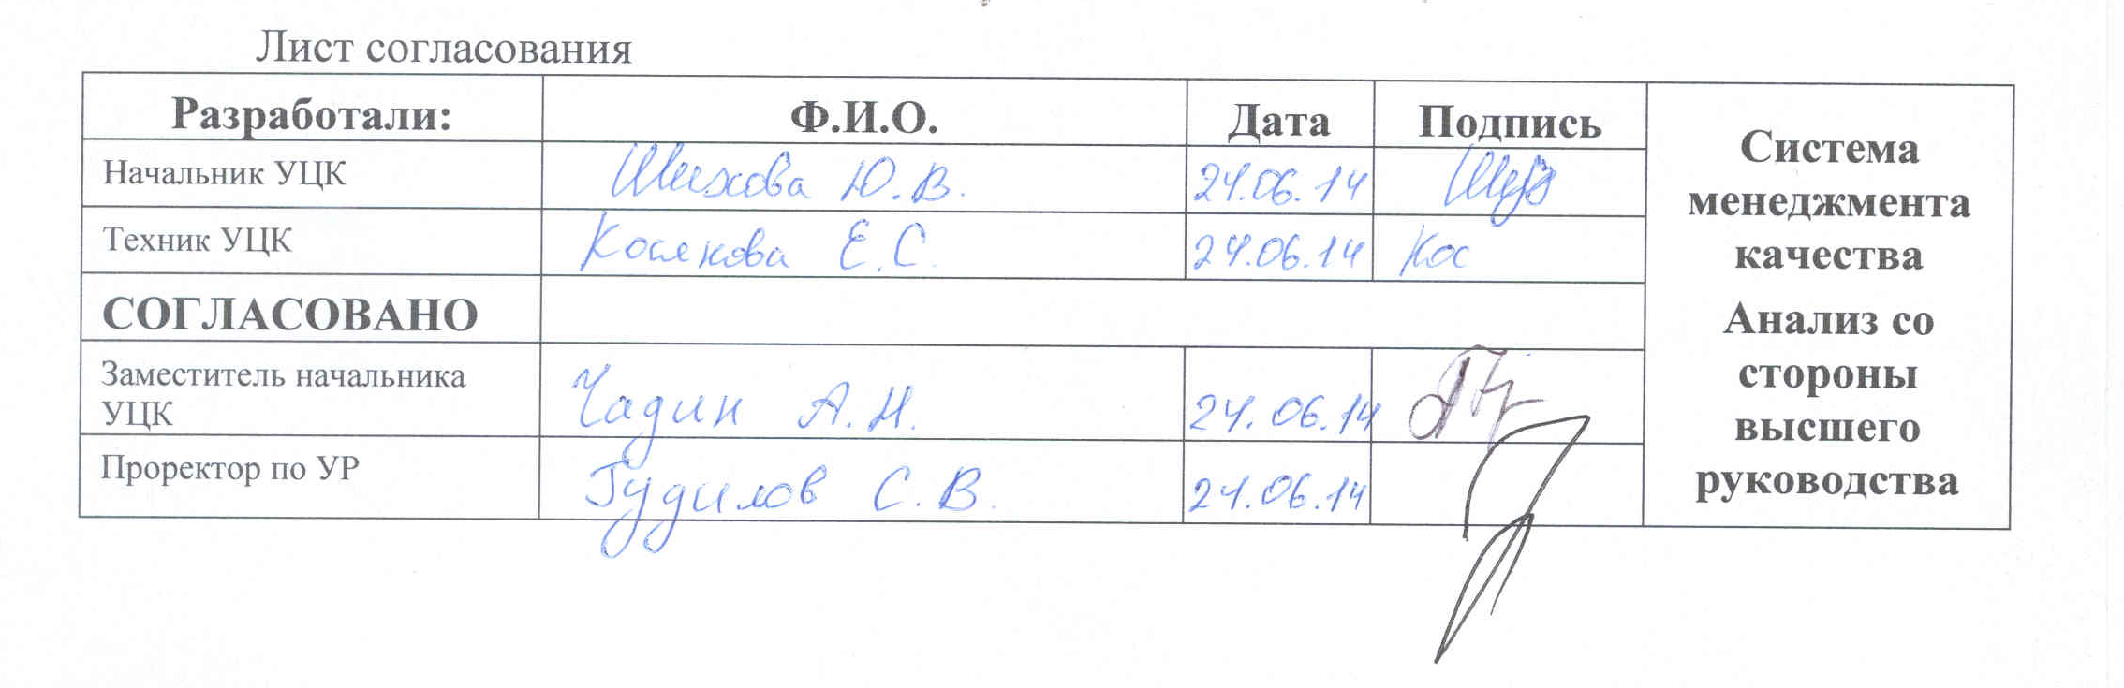  Разработали: | Ф.И.О. | Дата | Подпись | Система менеджмента качества  Анализ со стороны высшего руководства
Начальник УЦК
Техник УЦК
СОГЛАСОВАНО
Заместитель начальника УЦК
Проректор по УР

Лист внесения изменений
Номер изменения | Номер и дата распорядительного документа о внесении изменений | Дата  внесения изменения | ФИО  лица, внесшего изменение | Подпись

Приложение А
Графическое описание процесса «Анализ со стороны высшего руководства»

Приложении Б
Структура отчета «Анализ со стороны высшего руководства»

Содержание
Введение
1 Цель анализа.
2 Оценка соответствия СМК НовГУ требованиям ГОСТ ISO 9001 и результативности СМК.
2.1 Общие сведения о СМК НовГУ.
2.2 Описание СМК НовГУ.
2.3 Анализ выполнения и пригодности Политики в области качества.
2.4 Реализация целей в области качества.
2.5 Выполнение мероприятий по улучшению СМК НовГУ.
3 Результаты аудитов и предпринятых корректирующих и предупреждающих действий.
4 Функционирование процессов и оценка результативности СМК.
5 Рекомендации.
6 Вывод по результатам анализа СМК со стороны руководства НовГУ.

